دانشگاه علوم پزشکی کرمانشاه
معاونت امور بهداشتی

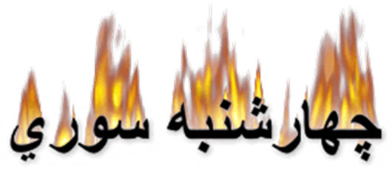

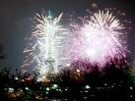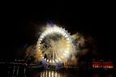

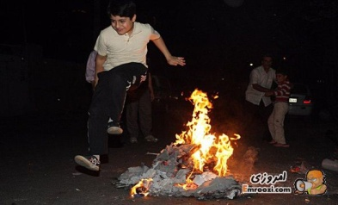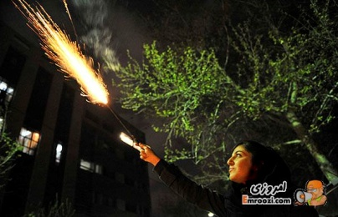

مـــــــرکــــــز بهداشت شهرستان اسلام آباد غرب
کارشناس مسئول واحد سلامت جوانان ومدارس
صغری محمدی
اسفند 1389

پیشگیری از بروز حوادث ومقابله با عوارض
در چهارشنبه آخر سال (چهارشنبه سوری)

هر روز که می گذرد وبه ایام پایانی سال نزدیک تر می شویم صدای انفجار انــــواع تــــرقه در گــوشه وکنار شهرتـلنـــگری است براینکه سال در حــال اتمام است وسال جدید فرا خواهد رسید،گـــویی اگر این صــداها به گـــوش نمی رسید کسی متوجه فرا رسیدن سال نو نمی شود.
در گذشته اجرای سنت های زیبای چهارشنبه سوری نوید گر فرا رسیــدن سال نـــــو بود،متاسفانه هم اکنون شکل سنتی خود را از دست داده وبا عــجین شدن با نا فرهنگ های تازه متداول شده تداعی گر خــاطرات تلخ از آسیب های جسمی وروحی در ذهن آدمی گردیده است.

قــطع دست وپا وانگشتان ،سوختگی های عمیق اعضای مختلف بدن،نـــــابینایی وگاه مرگ از جمله آثار به جای مانده از این روزاست که جبران آن سخت وگاه غیر ممکن است وصد حیف که با گذشت زمان از برگــزاری آیین ها ورسوم زیبا وخـاطره انگیز این روز فاصله گرفتیم وبا گــرایش های غلـــط وخـطرناک ،اصل وجودی برپایی این جشن را فراموش کردیم.
جهت پــیشگیری از این گونه حـــــــــــــــــوادث که در آســـتانه سال نو بسیـــاری از هموطــــنانمان را داغـــدار می گرداند وضرر وزیان مــادی بسیاری را نیز به دنبال خود دارد لازم است با ارائه آمــــــــــــوزشها واقــدامات مقتضی ایمــــنی وآسایش عمومی را ارتقاء داده ودر جهت کاهش خسارات نــاشی از حوادث کوشید .
به این منـــظور مطلب آمـــوزشی زیر جهت دانش آموزان ،اولیاء ومــربیان گـرامی تهیه شده است تا با اطلاع رسانی مناسب بتوانیم از عواقب خـــطرناک آتش بازی تا حدودی جلوگیری کنیم .

رعایت نکات ایمنی در چهارشنبه سوری

کلیه مواد ی که در نارنجک ،ترقه ،منور وسایر مواد آتش زا ومحــــترقه استفاده می شود از مواد منفجره وآتش گیر بوده که ماده ای خطر ناک است وصدمات جبران ناپذیری را به دنبال خواهد داشت بنابراین :
- درشادی فرزندانمان مشارکت کنیم تا همیشه نظاره گر گـــــل خنده های شان باشیم.
- در تهیه وسایل آتش بازی بی خـــطر ومفـــرح فرزندانمان را همراهی کنیم واز نگهداری مواد محترقه ،تهیه وساخت وسایل آتش بازی دستی توسط آنها اکیدا جـــلوگیری نماییم.
- از نگهداری مواد محترقه حتی به مقادیر کــم در منازل ،زیر زمین ،محل کار و........ واز حمل مواد محترقه و آتش گیــر وانفجاری حتی به مقادیر بسیار کم در جیــب لباس،کیـــف جــدا خودداری کنید .
- از نگهداری مواد محترقه و وسایل آتش بازی (حتی وسایل و مواد استاندارد)در نزدیکی وسایل حرارتی وبرقی خودداری نمایید.
- کودکان ونوجوانان از اقشار آسیب پذیر هستند استفاده از این مواد توسط آنان خــــطرات جدی به همراه داشته وسلامــت آنان را به خطر انداخته ومرگ به دنبال خواهد داشت ،در صـورت نگهداری حتی مواد آتش بازی کم خـــــطر حتما آن را در جـــای خشک وخنک نگهداری کنید.
- بقایای مواد آتش بازی را سریعا جمع آوری نکنیم حتما 15 تا 20 دقیقه صبر کرده بعد آن را جمع آوری کرده ودر یک سطل محتوی آب بریزید وسپس دفع کنید.
- حتی المقدور با ریختن مقداری خاک در زیر محل برپایی آتش از آسیب رساندن به ســطح آسفالت مـــعابر جلوگیری شود.
- پس از پایان مراسم در نظافت محله با کارگران شهرداری همکاری نمایید.
- در صورت داشتن مواد محترقه وانفجاری حتما از آن در بیرون محوطه خانه دور از محل مسکونی وجایی که علف های خشک ودرختان موجود نیستند استفاده کنید.
- همیشه در مواقع آتش بازی جهت اطفاء حریق آب در دسترس باشد.
- مواد آتش بازی (محترقه وانفجاری)را از محل هایی که مطمئن هستند خریداری کنید،این مواد را از دست فروش ها تهیه نکنید.
- کودکان به هیچ عنوان شخصا نباید از مواد آتش بازی ومحترقه استفاده نمایند .
- هیچگاه مواد آتش بازی (محترقه وانفجاری)را در ظروف شیشه ای یا فلزی قرار نداده واستفاده نکنیم زیرا در صورت انفجار ذرات آن به اطراف پرتاب شده وسبب صدمات وخطرات جانی خواهد شد.
- از نزدیک شدن به موادی که برای انفجار یا احتراق آماده کرده اند دوری کنید.
- دهیچگاه برای چاشنی از الکل در جهت آتش گیری استفاده نشود.
- برای نگهداری از مواد محترفه و منفجره آن را به طور ایمن در یک جعبه ودوراز سایر مواد آتش گیر ویا گرما و الکتریسیته و.......قرار دهید.
- هیچگاه ماده محترقه و منفجره ای که یکباراستفاده شده است را مجددا استفاده نکنیم.
- از آتش زدن لاستیک ،هیزم،کارتن خالی وامثال آن چه در واحـــــد های مسکونی وچه در معابر ،کوچه وخیابان واز سوزاندن وسایل یا مواد غیر متعارف مانند کپسول گازو آمپول ومواد آتش زا نظیر بنزین ،الکل،کاربیت ومانند آن جدا خودداری کنید.
- از بر پایی آتش در معابرباریک ودر نزدیکی پست های برق یا ایستگاه های تـــقلیل فشار گاز وپارکینگ های عمومی پرهیز نمایید.
- از بر پایی آتش های حجیم وغیر قابل مهار خودداری کنید.
- پرتاب مواد آتش زا مانند فشفشه وموشک بر روی درخت ها ،بام وبالکن منازل از عوامل عمده بروز آتش سوزی است به طور جدی از انجام آن بپرهیزید.
- از ریختن مواد سریع الاشتعال مانند نفت ،بنزین وغیره بر روی مواد آتش گیر وهمچنین از قرار دادن ظروف تحت فشار از جمله کپسول ،اسپری،حشره کش ها وغیره بر روی آتش خودداری کنید.
- حتی الامکان وجود یک کـــــپسول خــــاموش کننده آتش پـــودری در نزدیک محوطه آتش ضروری است .
- در صورت امکان یک رشته شلنگ آب در نزدیکی محوطه آتش آماده گردد تا در صورت لزوم ،بتوان از آن استفاده کرد.
- حتما قبل از ترک محل از خاموش بودن آتش مطمئن شوید.
- در صورت بروز هرگونه حریق ویا حادثه ضمن حفظ خونسردی سریعا افراد مسن وکودکان ودیگر افراد را از محل حریق به جای امن انتقال دهید

در صورت مواجهه با فردی که دچار سوختگی شده،ضمن حفظ خونسردی
خودهر چه سریعتر به مراکز درمانی منتقل کنیدویا با 115 تماس بگیرید.

